项目计划书
K8s DevOps 集成中台
Project Plan · 详细版

项目名称 | K8s DevOps 集成中台
文档编号 | PP-CROW-2026-01
编写人 | 【姓名】
编写日期 | 2026 年 7 月 6 日
文档版本 | V2.0

目 录

1 项目概述
本项目为「K8s DevOps 集成中台」，由项目负责人在试用期内独立完成设计、开发与联调。项目自 2026 年 3 月启动集群自动化测试框架建设，主体平台功能开发与迭代集中于 2026 年 4 月至 6 月，累计实施周期约 3.5 个月。本文档按实际推进节奏梳理项目阶段划分、周级任务分解、关键里程碑与后续计划，作为立项评审的时间维度依据。

1.1 项目管理方式说明
- 采用小步快跑的迭代方式，每 2-3 周完成一个可用版本并更新 changelog（详见 2.2 节版本记录）；
- 每个版本发布前先完成手工功能验证（见《测试报告》第 3 章），验证通过后再合入下一阶段开发；
- 过程文件按时间戳保留多版本备份（如页面文件的 _bak 后缀），便于回溯，但也带来一定的文件管理混乱，已在《技术方案设计文档》可维护性章节中列为改进项。

2 项目阶段划分
项目整体按以下九个阶段推进，各阶段均以实际交付内容作为完成标志：
阶段 | 时间 | 主要内容
阶段一：集群自动化测试框架建设 | 2026-03-10 ~ 2026-03-18 | 搭建 pytest + Allure 集成测试框架，覆盖集群与硬件设备（如 AI 加速卡组件）的健康检查用例
阶段二：需求调研与技术选型 | 2026-04 中旬 | 梳理运维痛点，确定 C++ / Crow 作为核心服务技术路线
阶段三：核心框架搭建 | 2026-04 下旬 | 完成 LDAP 鉴权与 K8s 资源管理核心接口
阶段四：Ceph 存储与 Pod 终端（v1.0.1） | 2026-05-01 | 上线存储管理与 Pod 终端 / 文件浏览器
阶段五：集群调度与 Harbor 集成（v1.0.2） | 2026-05-02 ~ 2026-05-20 | 上线集群调度增强版与 Harbor 镜像仓库集成
阶段六：镜像打包与用户中心（v1.0.3） | 2026-05-21 ~ 2026-06-05 | 上线镜像打包功能与用户个人信息管理
阶段七：监控与健康检查体系（v1.0.4） | 2026-06-05 ~ 2026-06-08 | 上线 Harbor 镜像上传下载与项目管理、集群健康检查体系
阶段八：开发工作空间与联调收尾 | 2026-06-08 ~ 2026-06-29 | 完善开发工作空间体验，完成跨模块联调与整体验证
阶段九：立项材料整理与评审 | 2026-06-29 ~ 2026-07-10 | 整理立项申请书、需求规格说明书、技术方案设计文档、测试报告等材料并提交评审

2.1 阶段任务分解
为便于评审了解每个阶段的具体工作内容，以下按周级粒度对主要阶段进行任务分解：

阶段一：集群自动化测试框架建设（3/10-3/18）
- 第 1-2 天：梳理集群与硬件设备（AI 加速卡组件）已有测试资产，规划 api / integration / e2e 分层结构；
- 第 3-5 天：搭建 pytest + Allure 报告链路，编写节点状态、组件禁用 / 卸载、运行时检查等核心用例；
- 第 6-8 天：新增自定义健康检查用例（test_custom_health_check），发现并修复 3 项问题后复测通过。

阶段三：核心框架搭建（4 月下旬）
- 完成 Crow 框架的基础工程搭建（CMake/编译脚本、依赖库集成）；
- 实现 LDAP 鉴权与用户信息落库（users 表设计与 upsert 逻辑）；
- 实现 K8s 核心资源（节点、命名空间、Deployment、Service 等）的查询接口与前端仪表盘雏形。

阶段六：镜像打包与用户中心（5/21-6/5）
- 设计并实现基于 nerdctl commit 的容器实时快照打包机制（定位节点、定位容器 ID、动态生成 K8s Job）；
- 联调 Harbor 登录、打标签、推送全流程，验证 tar 包上传下载；
- 实现用户个人信息查看与编辑功能。

阶段七：监控与健康检查体系（6/5-6/8）
- 接入 Harbor 镜像上传 / 下载、项目创建删除等管理接口；
- 实现 API Server、etcd 集群健康检查，OOM 事件、慢节点、网络异常检测规则；
- 侧边栏新增版本号展示与更新日志弹窗。

阶段八：开发工作空间与联调收尾（6/8-6/29）
- 完善开发工作空间的双模式支持（Jupyter Lab / Code-Server）与资源规格配置；
- 补充 GitLab 集成的项目管理与代理接口；
- 跨模块联调（认证态在各页面间的传递、侧边栏导航一致性等），修复联调中发现的问题。

3 实施时间线
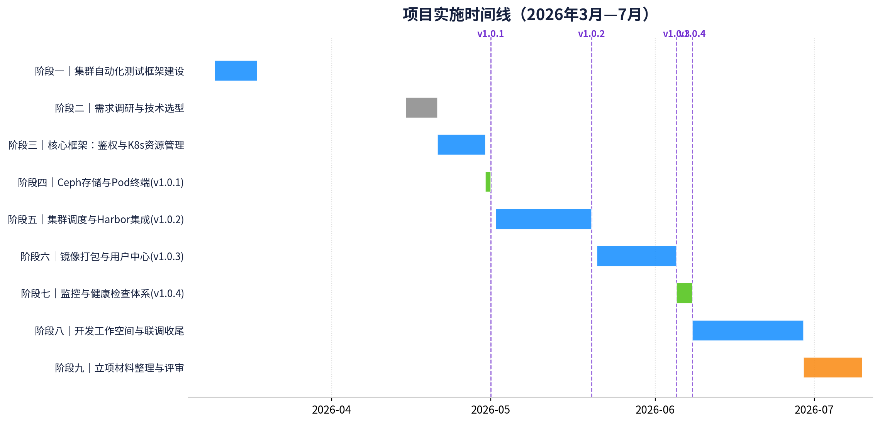
图 3-1 项目实施时间线（2026 年 3 月—7 月）

4 里程碑清单
里程碑 | 计划 / 完成日期 | 交付物 | 状态
测试框架建设完成 | 2026-03-18 | 集群健康检查自动化测试用例 | 已完成
v1.0.1 发布 | 2026-05-01 | Ceph 存储管理、Pod 终端与文件浏览器 | 已完成
v1.0.2 发布 | 2026-05-20 | 集群调度增强版、Harbor 集成 | 已完成
v1.0.3 发布 | 2026-06-05 | 镜像打包、用户个人信息管理 | 已完成
v1.0.4 发布 | 2026-06-08 | Harbor 完善、集群健康检查体系 | 已完成
项目整体联调完成 | 2026-06-29 | 全模块联调通过，平台可用 | 已完成
立项材料提交 | 2026-07-06 | 立项申请书等 5 份配套文档 | 进行中

5 人力资源投入
项目团队规模 | 1 人（项目负责人独立承担设计、开发、测试与文档工作）
投入周期 | 约 3.5 个月，与试用期时间重合
角色分工 | 需求梳理、后端开发（C++/Python/Go）、前端页面开发、集成测试、部署运维均由同一人完成
鉴于项目当前由单人承担全部角色，建议正式立项后评估补充协作维护人员，降低单点风险（详见《项目立项申请书》风险章节）。

5.1 各阶段投入占比估算
阶段 | 投入占比（估算）
测试框架建设 | 8%
核心框架搭建（认证 + K8s 资源） | 20%
存储 / 调度 / Harbor 集成 | 25%
镜像打包 / 用户中心 / 监控体系 | 22%
开发工作空间 / 联调收尾 | 20%
立项材料整理 | 5%

6 后续迭代计划
正式立项后，建议按以下方向规划后续版本：

6.1 近期（v1.1，1 个月内）
- 补充核心接口单元测试，纳入 CI 自动化门禁；
- 完成敏感凭据的规范化管理（环境变量 / 密钥管理服务），升级访问令牌机制；
- 修复历史测试中暴露的组件禁用 / 卸载与运行时检查类问题（见《测试报告》4.2 节）。

6.2 中期（v1.2-v1.3，1-3 个月）
- 细化 RBAC 权限体系，支持更精细的授权粒度；
- 开展多用户并发场景下的性能压测；
- 统一接口响应格式约定，治理调试期遗留的重复接口。

6.3 长期（3 个月以上）
- 评估核心服务按模块拆分的可行性，控制单文件规模；
- 视团队人力情况，评估增加协作维护人员，降低单点维护风险；
- 根据实际使用反馈，持续优化开发工作空间与集群调度模块的交互体验。

